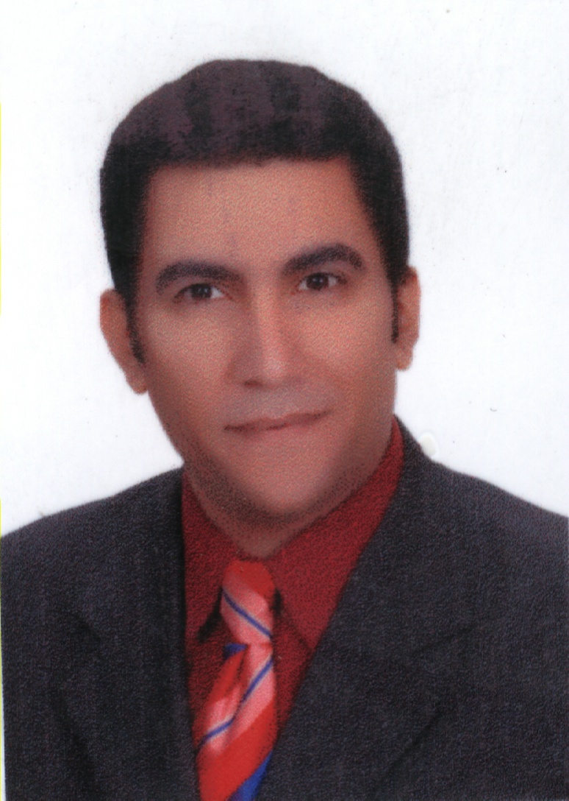

جـامعة أسيوط
سـيرة ذاتـيـة
الدكتور / سامح فكرى طه المرسى البنا

الاسم | سامح فكرى طه المرسى البنا
الوظيفة | مدرس بقسم الآثار – كلية الآداب – جامعة أسيوط
جهة العمل | قسم الآثار - كلية الآداب – جامعة أسيوط - مصر
تاريخ الميلاد | 23/2/1975م
محل الميلاد | 357 شارع بورسعيد – باب الخلق - القاهرة
الرقم القومي | 27502230104775
الحالة الاجتماعية | متزوج ويعول
عنوان العمل | كلية الآداب – جامعة أسيوط
عنوان المنزل | 357 شارع بورسعيد- باب الخلق – القاهرة  أسيوط – مساكن أعضاء هيئة التدريس بالوليدية – استراحة رقم 3
تليفون العمل | 2323000/088
تليفون | 23903705 - محمول 0124410059
المؤهلات الدراسية | * ليسانس آثار– قسم الآثار الإسلامية – كلية الآثار- جامعة القاهرة دورمايو 1997م  * ماجستير آثار إسلامية - كلية الآثار- جامعة القاهرة بتقدير امتياز مع التوصية بطبع الرسالة وتبادلها مع الجامعات الاخرى عام 2003م .  * دكتوراة آثار إسلامية - كلية الآثار - جامعة القاهرة بتقدير ممتاز مع مرتبة الشرف الأولى مع التوصية بطبع الرسالة وتبادلها مع الجامعات الاخرى عام 2008م .
التخصص العلمي | التخصص العام : آثار إسلامية  التخصص الدقيق: فنون إسلامية
التدرج الوظيفي | - مدرس مساعد بقسم الآثار - كلية الآداب- جامعة أسيوط من سنة 2004م : سنة 2008.  - مدرس بقسم الآثار - كلية الآداب- جامعة أسيوط من سنة 2008.
دورات تدريبية | حاصل على عدة دورات تدريبية ضمن برنامج تنمية قدرات أعضاءهيئةالتدريس بجامعة أسيوط.
أوجه النشاط العلمى
الندوات العلمية | - قام بإلقاء محاضرة عامة بمكتبة سوزان مبارك للحضارة الإسلامية بالقاهرة والتابعة لوزارة الثقافة .  بتاريخ 7/10/2009م بعنوان  " روائع الفن الإسلامى فى العصر المملوكى "
المؤتمرات العلمية | ـ شارك ببحث فى الملتقى الدولى للفنون التشكيلية حوار(جنوب-جنوب) تحت عنوان " الفن التشكيلى بين القيم المادية والقيم الروحية" –كلية التربية النوعية – جامعة اسيوط فى الفترة من 1-3 /11/2010  بعنوان (فن التجليد فى العصر القاجارى فى ضوء مجموعة جديدة)
المؤلفات والأبحاث | كتاب بعنوان " فن التجليد فى العصر التيمورى " تحت الطبع
النقابات العلمية | ـ عضو بالجمعية المصرية للدراسات التاريخية.  - عضو بالاتحاد العام للاثريين العرب .
الأحزاب | ـــــــــــــــــــــــــ
مهمات ريادية | -المنسق العام بقسم الآثار لمشروع Ciqap(التطوير المستمر للاعتماد) بكلية الآداب جامعة اسيوط، ومنسق الهدف رقم 3 بنفس المشروع.  - المسئول الإدارى لموقع مشربية على الشبكة الدولية للمعلومات(موقع خاص بالآثار والفنون الإسلامية).  ـ رائد اسرة " احلى حياة " بكلية الآداب – جامعة أسيوط.
بعثات علمية وزيارات | ـــــــــــــــــــــــــ

